A: |  |  |  |  | FECHA: | 10/08/2022 |  |  | COT #: | COT103 / 2022
ATN: |  |  |  |  |  |  | DE: | ING. AMILCAR MARTINEZ |  |  | PAGINAS: | 1/
CIUDAD / PAIS : |  |  |  | CBBA / BOLIVIA |  |  | REF.: | ESTANTES MECANO.
EMAIL:

ESTANTERIA METALICA MODULAR
ITEM | CANT | UNI | CAT | MODELO | DESCRIPCION | UNIT BS | VALOR BS
1 | 12 | pzs | 080051 | PARANTE-P | 1.5 mm. CINCADO 2 mts. PESADO | 53,80 | 645,60 | MATERIAL PARA 3 ESTANTE DE 2mts DE ALTO, 5 BANDEJAS DE 91X30 cms
2 | 15 | pzs | 080142 | BANDEJA-P | 0.75 mm. PLOMO 30 x 91 cm. PESADO | 88,70 | 1330,50
3 | 24 | pzs | 080266 | ESCUADRA-P | 1 mm. CINCADO 8 x 8 cm. UNIVERSAL | 2,00 | 48,00
4 | 168 | pzs | 209794 | PERNO-EX | EXAGONAL 5/16" x 1/2" ROSCA ORDINARIA COMPLETA CINCADO | 0,60 | 100,80
5 | 168 | pzs | 209976 | TUERCA-EX | EXAGONAL 5/16" ROSCA ORDINARIA CINCADO | 0,35 | 58,80
6 | 12 | pzs | 080244 | PATA-R | 1.5 mm./1 mm. CINCADO REGULABLE UNIVERSAL | 7,00 | 84,00
7 | 15 | pzs | 100036 | SERVICIOS-ME | MECANO ARMADO DE ESTANTERIA METALICA | 5,00 | 75,00
 |  |  |  |  | TOTAL (BS)= |  | 2342,70
 |  |  |  |  | TOTAL DESCUENTO PLANILLA (BS)= |  | 2108,43
 |  |  |  |  | TOTAL PAGO AL CONTADO (BS)= |  | 1991,30

- ESTANTE MODELO
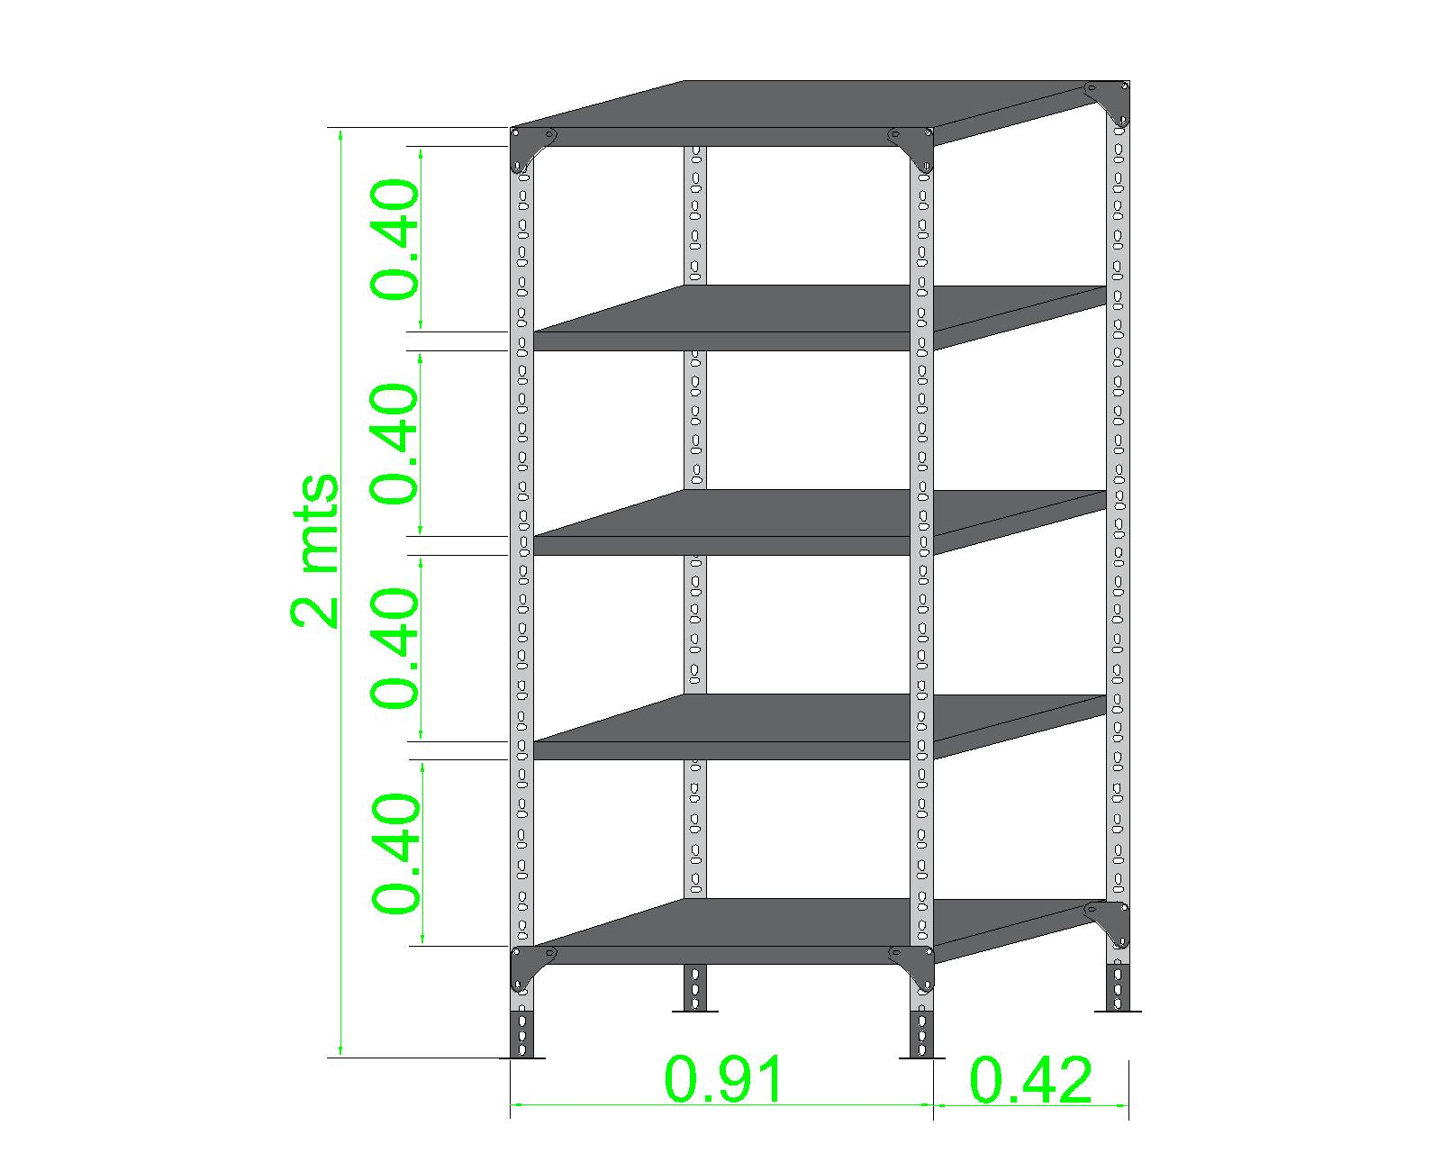

CONDICIONES GENERALES DE VENTA:

- PRECIOS: EN BOLIVIANOS, INCLUYEN TODOS LOS IMPUESTOS DE LEY.
- ARMADO DE ESTANTES: EN FABRICA.
- FORMA DE PAGO: AL CONTADO O DEPOSITO BANCARIO
- GARANTIA: DE UN AÑO CONTRA FALLAS DE FABRICACION.
- ENVIOS: A COORDINAR CON EL CLIENTE
- TIEMPO DE ENTREGA: INMEDIATO

Atn. ING. AMILCAR MARTINEZ A.
TEL. (591) - 4 - 4791022

FAX. (591) - 4 - 4791025
CEL. 77441356
DEPARTAMENTO DE VENTAS.
FEMCO SRL

